ΕΛΛΗΝΙΚΗ ΔΗΜΟΚΡΑΤΙΑ
ΥΠΟΥΡΓΕΙΟ ΠΟΛΙΤΙΣΜΟΥ
ΓΕΝΙΚΗ ΔΙΕΥΘΥΝΣΗ ΑΡΧΑΙΟΤΗΤΩΝ ΚΑΙ ΠΟΛΙΤΙΣΤΙΚΗΣ ΚΛΗΡΟΝΟΜΙΑΣ
ΕΦΟΡΕΙΑ ΑΡΧΑΙΟΤΗΤΩΝ ΘΕΣΠΡΩΤΙΑΣ
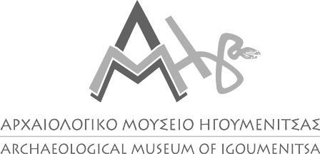

ΔΕΛΤΙΟ ΑΞΙΟΛΟΓΗΣΗΣ
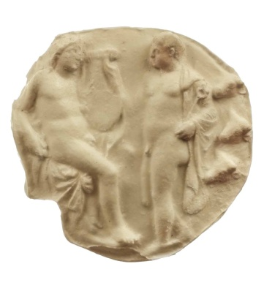

ΕΚΠΑΙΔΕΥΤΙΚΟΥ ΠΡΟΓΡΑΜΜΑΤΟΣ

Αναζητώντας θεούς και δαίμονες στο μουσείο

Ημερομηνία επίσκεψης/συμμετοχής στο πρόγραμμα:…………………………...................
Σχολική μονάδα - Τάξη/Tμήμα:…………………………………………………………….
……………………………………………………………………………………………....
Αριθμός μαθητών:…………
Εκπαιδευτικός/οί που συμμετείχαν στο πρόγραμμα:………………………………………..
………………………………………………………………………………………………..
Στοιχεία επικοινωνίας:……………………………………………………………………….
Ποιες είναι οι γενικές εντυπώσεις/παρατηρήσεις σας για το εκπαιδευτικό πρόγραμμα;…………………………………………………………………………………...
………………………………………………………………………………………………..
………………………………………………………………………………………………..
………………………………………………………………………………………………..
Κρίνετε ότι υπήρχε συνάφεια στις δραστηριότητες και στις θεματικές με τις δράσεις σας;……………………………………………………………………………….........................…………………………………………………………………………………………….….……………………………………………………………………………………………..................................................................................................................................................
Σε ποιο βαθμό το εκπαιδευτικό πρόγραμμα θεωρείτε ότι ανταποκρίθηκε στις δυνατότητες και τα ενδιαφέροντα των μαθητών σας; Ικανοποιεί ανάγκες ατόμων με διαφορετικές αναπτυξιακές/μαθησιακές/κινητικές δεξιότητες;
…………………………………..............................................................................................
………………………………………………………………………………………………..………………………………………………………………………………………………..………………………………………………………………………………………………..
………………………………………………………………………………………………..
Επιλέξτε από 0-5
Τα παιδιά συμμετείχαν στο πρόγραμμα: 0 1 2 3 4 5
Τα παιδιά κατανόησαν τις κεντρικές έννοιες του προγράμματος: 0 1 2 3 4 5
Οι μαθητές ενεργοποίησαν τη δημιουργικότητά τους: 0 1 2 3 4 5
Η διάρκεια και ο αριθμός των δραστηριοτήτων ήταν ικανοποιητικός: 0 1 2 3 4 5
Ποιες είναι οι παρατηρήσεις σας για το εκπαιδευτικό πρόγραμμα α) δομή και περιεχόμενο β) επιμέρους δραστηριότητες; ..........................................................................................................................................................................................................................................................................................................................................................................................................................................................................................................................................................................................................................................................................................................................................................
Ήταν εύκολα προσβάσιμο το μουσείο;
ΝΑΙ…… ΌΧΙ……

Ένοιωσαν τα παιδιά οικεία και ευπρόσδεκτα στο πρόγραμμα;
ΝΑΙ…… ΌΧΙ……

Μετά την επίσκεψη αξιοποιήσατε το εκπαιδευτικό πρόγραμμα στη σχολική τάξη;
ΝΑΙ…… ΌΧΙ……

Αν ΝΑΙ με ποιόν τρόπο;:……………………………………………………………………
……………………………………………………………………………………………….………………………………………………………………………………………………..
………………………………………………………………………………………………..
Αν ΌΧΙ αναφέρετε τους λόγους:…………………………………………………………….
………………………………………………………………………………………………..………………………………………………………………………………………..............
Η συμπλήρωση του Δελτίου Αξιολόγησης από τους εκπαιδευτικούς που συμμετείχαν στο πρόγραμμα κρίνεται ιδιαίτερα σημαντική τόσο στο πλαίσιο της διαρκούς αξιολόγησης, αναδιαμόρφωσης και βελτίωσης των εκπαιδευτικών προγραμμάτων του μουσείου μας όσο και για τον σχεδιασμό προτάσεων για την αξιοποίηση των εκπαιδευτικών προγραμμάτων μέσα στη σχολική τάξη, πριν ή/και μετά την επίσκεψη στο μουσείο.
Το έντυπο του Δελτίου Αξιολόγησης είναι διαθέσιμο στον ιστότοπο του Αρχαιολογικού Μουσείου Ηγουμενίτσας www.igoumenitsamuseum.gr (Εκπαιδευση/μονιμα προγραμματα/Αναζητώντας θεούς και δαίμονες στο μουσείο). Παρακαλούμε για την αποστολή του συμπληρωμένου Δελτίου Αξιολόγησης είτε μέσω ηλεκτρονικού ταχυδρομείου (efathe@culture.gr), είτε αυτοπροσώπως στο Αρχαιολογικό Μουσείο Ηγουμενίτσας ή ταχυδρομικώς στα γραφεία της Εφορείας Αρχαιοτήτων Θεσπρωτίας (Κύπρου 68, 461 00 - Ηγουμενίτσα, υπόψιν κ. Θ.Λάζου, τηλ. επικ. 2665021417, 28539).

